ПАРАД СНЕГУРОЧЕК

Веселый Дед Мороз будет лихо отплясывать на Новогодних елках. Хорошая примета - пуститься с ним в хоровод, и тогда зима по настоящему согреет любого желающего отличиться жарким настроением и незабываемым подарком.

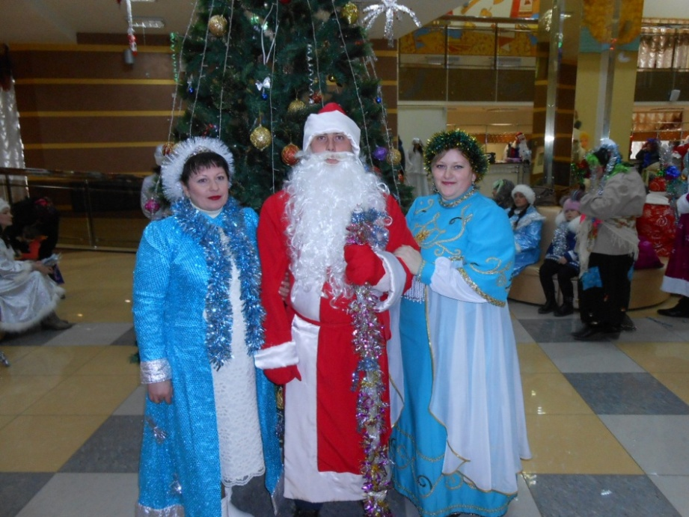

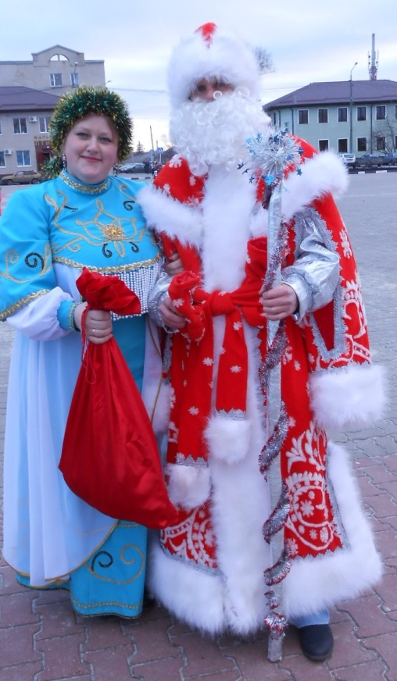

Новый год у нас ассоциируется с пушистым снегом, сверкающей елкой, морозом, после которого так приятно очутиться в теплом доме, пахнущем хвоей, обязательным шампанским и "Ура!" на последнем, двенадцатом ударе часов.  
И какой же Новый год без Деда Мороза и Снегурочки? Ведь в каждом из нас живет ребенок, который ждет чуда. Праздничное шествие, посвященное грядущим новогодним и рождественским праздникам - Снегурочки, деды морозы и сказочные персонажи прошли сегодня парадом по Чернянке.

Праздник состоялся на центральной площади пгт. Чернянка. 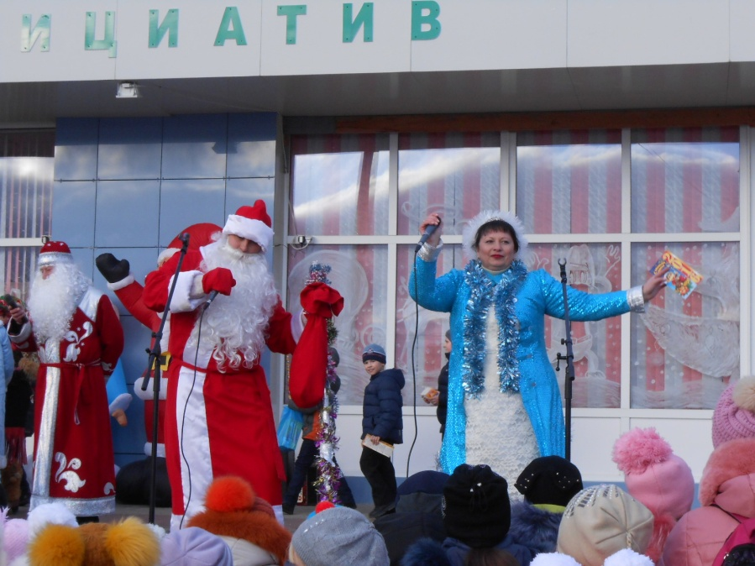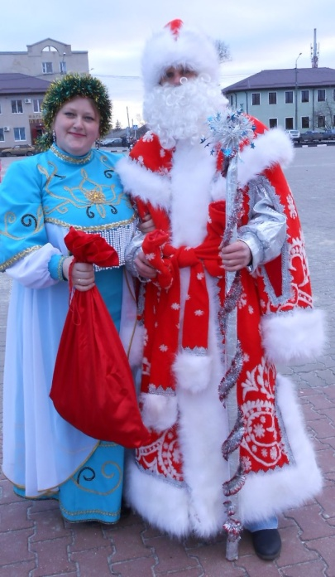

До начала основного мероприятия на площади звучали весёлые песни зимней тематики.

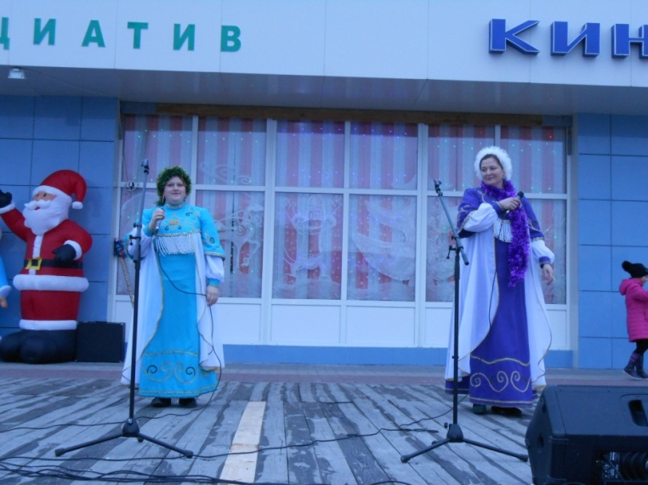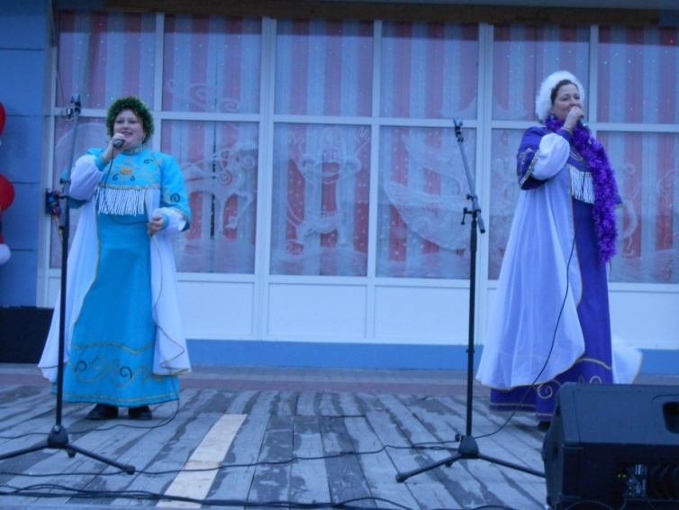

Обязательным условием участия в конкурсе является наличие костюма Снегурочки для выступления в закрытом помещении и на улице. Традиционный костюм Снегурочки жюри оценивает на протяжении всего конкурса.

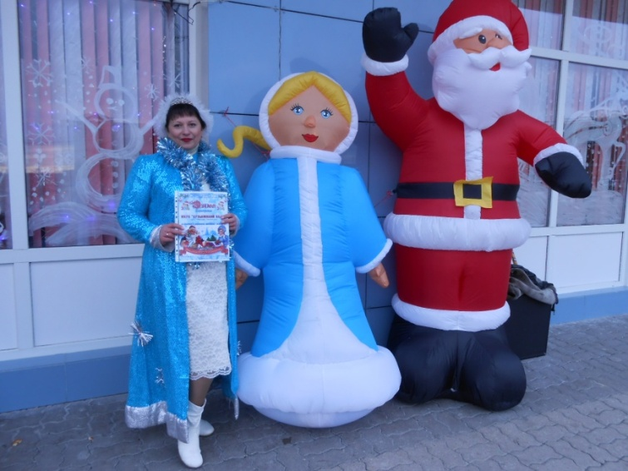

Не обошлось на празднике и без Бабы-Яги), которая появилась на сцене, чтобы испортить новогодний праздник.

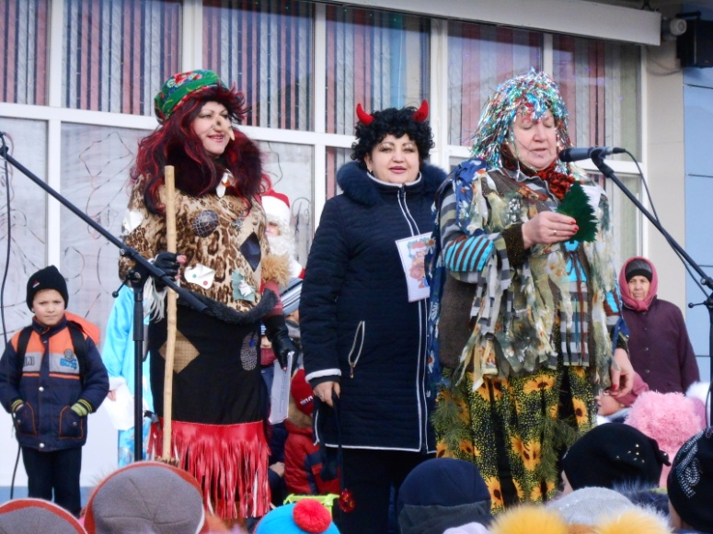

Но кульминацией всего праздничного действа стал приезд Деда Мороза, который своим волшебным посохом зажег главную ёлку посёлка. По желанию Деда Мороза в новогоднем хороводе были исполнены песенка «[В лесу родилась ёлочка](http://chehov.smizz.ru/word/v-lesu-rodilas-elochka/156066/)» и танец «[Маленьких утят](http://chehov.smizz.ru/word/malenkih-utyat/653011/)». Закончился праздник красивым, ярким фейерверком. Дедушка Мороз уехал в свою сказочную резиденцию, но атмосфера веселого Новогоднего праздника, надолго останется в памяти детей и взрослых.

ПАРАД СНЕГУРОЧЕК

Веселый Дед Мороз будет лихо отплясывать на Новогодних елках. Хорошая примета - пуститься с ним в хоровод, и тогда зима по настоящему согреет любого желающего отличиться жарким настроением и незабываемым подарком.





Новый год у нас ассоциируется с пушистым снегом, сверкающей елкой, морозом, после которого так приятно очутиться в теплом доме, пахнущем хвоей, обязательным шампанским и "Ура!" на последнем, двенадцатом ударе часов.  
И какой же Новый год без Деда Мороза и Снегурочки? Ведь в каждом из нас живет ребенок, который ждет чуда. Праздничное шествие, посвященное грядущим новогодним и рождественским праздникам - Снегурочки, деды морозы и сказочные персонажи прошли сегодня парадом по Чернянке.

Праздник состоялся на центральной площади пгт. Чернянка. 

До начала основного мероприятия на площади звучали весёлые песни зимней тематики.

 

Обязательным условием участия в конкурсе является наличие костюма Снегурочки для выступления в закрытом помещении и на улице. Традиционный костюм Снегурочки жюри оценивает на протяжении всего конкурса.



Не обошлось на празднике и без Бабы-Яги), которая появилась на сцене, чтобы испортить новогодний праздник.



Но кульминацией всего праздничного действа стал приезд Деда Мороза, который своим волшебным посохом зажег главную ёлку посёлка. По желанию Деда Мороза в новогоднем хороводе были исполнены песенка «[В лесу родилась ёлочка](http://chehov.smizz.ru/word/v-lesu-rodilas-elochka/156066/)» и танец «[Маленьких утят](http://chehov.smizz.ru/word/malenkih-utyat/653011/)».

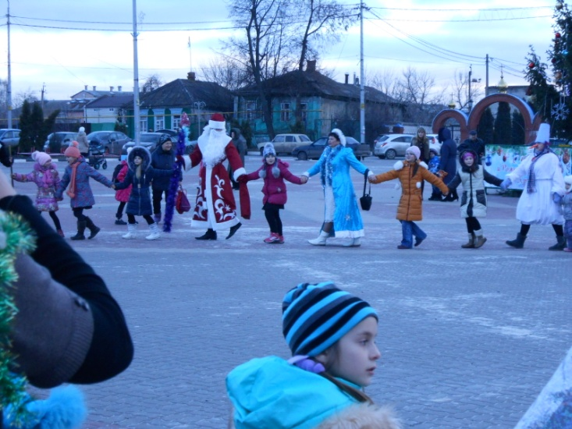

Закончился праздник красивым, ярким фейерверком. Дедушка Мороз уехал в свою сказочную резиденцию, но атмосфера веселого Новогоднего праздника, надолго останется в памяти детей и взрослых.

